Aaron Andal Marasigan
SMX2B – M08 Aplicacions web
Documentación OpenKM (Linux)
- Entramos a http://www.openkm.com/en/download-english.htmlpara una instalación manual.


- Descargamos el zip y lo extraemos en el directorio “/opt”. Con el comando unzip.
- Verificamos que sus permisos son los correctos.
- Modificamos los usuarios que tiene predeterminado el OpenKM. En la zona donde hay un “<!--” y el final de comentario “-->” la quitamos para quitar lo omitido.
Gedit /opt/tom*/conf/tomcat-users.xml
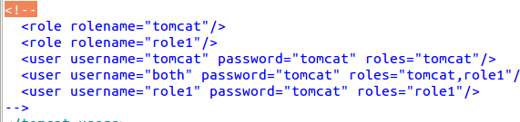
- La combinación de colores se verá tras quitar aquellos signos.
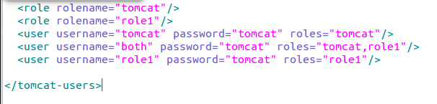
- Añadir los roles “admin” y “manager-gui”.
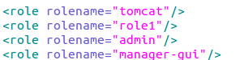

- Asignar los roles creados al usuario “tomcat”
- Reiniciamos el servicio en /opt/tom*/bin/shutdown.sh
- Volvemos a abrir el servicio dentro del servicio dentro de /opt/tom*/bin/statup.sh
- Via web ponemos: localhost:8080
- Se nos abrirá la interfaz del Apache Tomcat, clicamos en la sección de “Manager apps”
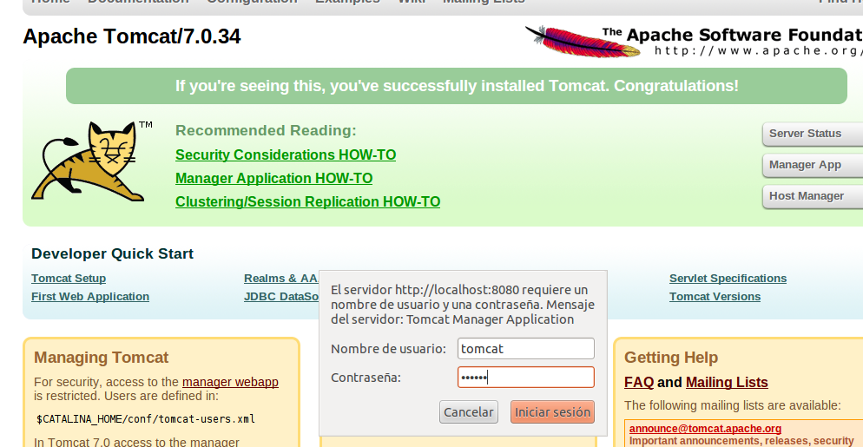
- Ponemos las credenciales del usuario tomcat.
- Para iniciar el OpenKM debemos eliminar el proceso que la inicia: ps -ef | grep tomcat
Sabemos su PID y hacemos kill -9 “PID”
- Eliminamos el archivo “catalina.pid” dentro de la carpeta /opt/tom*.
- Iniciamos de nuevo su servicio en el startup.sh
